# Κύκλωμα

## Σκοπός

Να εξερευνήσουμε την έννοια του ηλεκτρικού κυκλώματος

## Απαιτούμενα Υλικά

* Micro:bit

## Συνδέσεις υλικού

Συνδέστε το Micro:bit στον υπολογιστή σας με το καλώδιο USB για να ξεκινήσετε

## Λογισμικό

[Microsoft makecode](https://makecode.microbit.org/)

## Πρόγραμμα

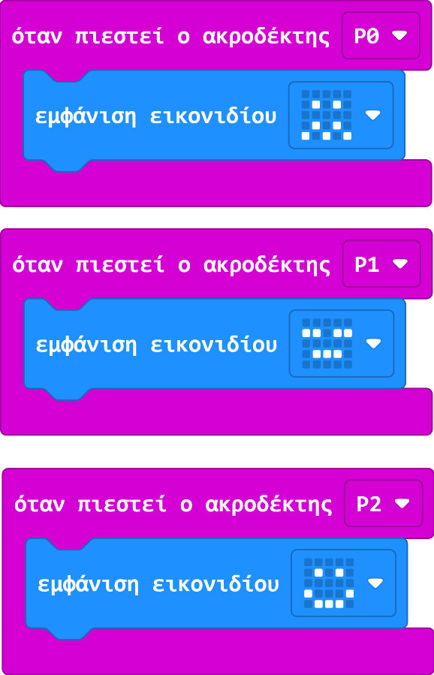

## Ανάλυση

Έχουμε 3 μπλοκ εντολών, όλα της κατηγορίας των συμβάντων.

Όταν συμβαίνει το καθένα, δηλαδή όταν πιέζεται ο κάθε ακροδέκτης[1] (σε συνδυασμό με τη γείωση), εμφανίζεται στην οθόνη και το αντίστοιχο εικονίδιο.

* Όταν αγγίζουμε τη γείωση (GND) και τον ακροδέκτη P0, εμφανίζεται η παρακάτω εικόνα: 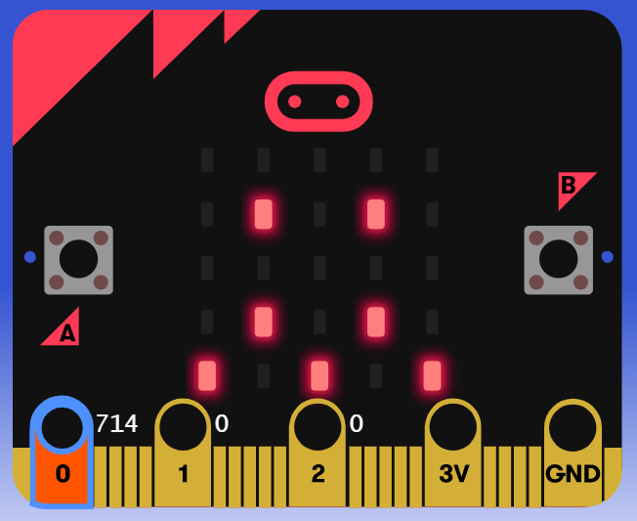
* Όταν αγγίζουμε τη γείωση (GND) και τον ακροδέκτη P1, εμφανίζεται η παρακάτω εικόνα:

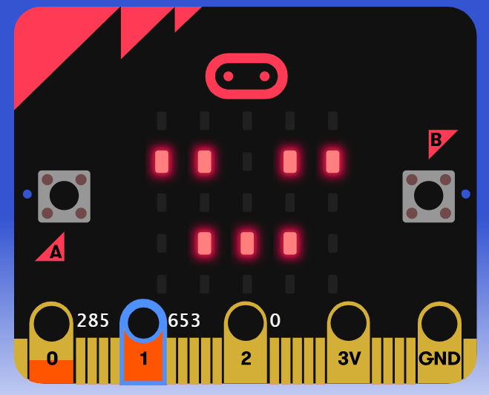

* Όταν αγγίζουμε τη γείωση (GND) και τον ακροδέκτη P2, εμφανίζεται η παρακάτω εικόνα:

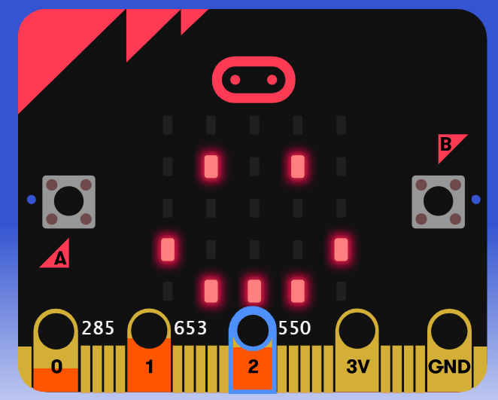

**Κύκλωμα**

**Ορισμός: Ηλεκτρικό κύκλωμα** ονομάζεται μία κλειστή αγώγιμη από το ηλεκτρικό ρεύμα διαδρομή. Τα στοιχεία τα οποία συμμετέχουν στο κύκλωμα ονομάζονται **ηλεκτρικά στοιχεία**.

Στην προκειμένη περίπτωση δημιουργούμε ένα κύκλωμα με την αγωγιμότητα του σώματός μας αγγίζοντας ταυτόχρονα κάποιον ακροδέκτη και τη γείωση.

## Λέξεις – Κλειδιά:

* Συμβάντα
* Μπλοκ εντολών
* Κύκλωμα
* Ηλεκτρισμός
* Ακροδέκτες
* Γείωση

1. Οι ακροδέκτες του microbit βρίσκονται στο κάτω μέρος, όπου υπάρχει μέταλλο.